Nós Propomos Um Tour Virtual Por Boa Saúde/RN: A Questão Do Saneamento Básico

Debora Larissa da Silva Damasceno Duarte
Jayna Milliany do Nascimento da Silva
Camila Nascimento de Oliveira Taumaturgo
Edseisy Silva Barbalho Tavares.

Instituto Federal de Educação Ciência e Tecnologia do Rio Grande do Norte- Campus São Paulo do Potengi.

RESUMO
A deficiência no saneamento básico municipal pode ocasionar problemas à saúde da população. Nesse sentido, a proposição — por intermédio do projeto “Nós Propomos” — de um tour virtual pelo município de Boa Saúde/RN, revelando a situação do saneamento básico, é um caminho para reflexões e o encaminhamento das ações necessárias. A proposta consistiu na construção de um projeto no Google Earth e uma apresentação no Power Point, em que — juntamente com os alunos do 9º ano da Escola Municipal Jessé Pinto Freire — foram localizadas e disponibilizadas imagens e vídeos evidenciando problemas identificados no saneamento básico no município. No projeto, também foram apresentadas orientações almejando reduzir tais problemas. A utilização desse programa na educação geográfica e suas possibilidades, como a produção e compartilhamento de “histórias digitais mapeadas” de qualquer parte do planeta, potencializam a discussão sobre uma multiplicidade de temáticas, inclusive as ambientais. Desse modo, o trabalho consistiu numa ação que traz contribuições à melhoria do ensino público do município e a comunidade em geral, considerando que o material apresenta conteúdo e ferramentas que podem ser compartilhados para a comunidade e gestão locais, trazendo benefícios para o processo de ensino e aprendizagem, possibilitando aos alunos e professores participarem enquanto sujeitos da produção do seu conhecimento, e permitindo que, a partir do exposto, todos possam repensar suas ações quanto às condições adequadas de saneamento básico.

Palavras-chave: Tour virtual, Saneamento básico, Educação, Geografia.

Abstract – The deficiency in municipal sanitation can cause problems to the population's health. In this sense, the proposal — through the “We Propose” project — of a virtual tour through the municipality of Boa Saúde/RN, revealing the situation of basic sanitation, is a path for reflection and the forwarding of the necessary actions. The proposal consisted in the construction of a project in Google Earth and a presentation in Power Point, in which, together with the students of the 9th grade of the Jessé Pinto Freire Municipal School, images and videos about basic sanitation in the municipality were identified, located and made available. The project also presented guidelines aiming to reduce the problems mentioned in the videos and images. The use of this program in geographic education and its possibilities such as the production and sharing of “mapped digital histories” from any part of the planet enhance the discussion on a multiplicity of themes, including environmental ones. In this way, the work consisted of an action that contributes to the improvement of public education within the municipality and the community in general, considering that the material presents content and tools that can be shared with the community and local management, bringing benefits to the teaching and learning processes, enabling students and teachers to participate as subjects in the production of their knowledge, and allowing everyone to rethink their actions in terms of adequate basic sanitation conditions.

Key words: Virtual tour, Sanitation, Education, Geography.

1 INTRODUÇÃO

O “Nós Propomos” Um tour virtual por Boa Saúde/RN: a questão do saneamento básico é um projeto realizado no IFRN campus São Paulo do Potengi, por intermédio de uma parceria com o IGOT/UL (Instituto de Geografia e Ordenamento do Território da Universidade de Lisboa) que desenvolve a nível de escala internacional com diversas instituições o projeto “Nós Propomos: Geografia, Educação e Cidadania”. O objetivo do projeto é a identificação pelos alunos da Escola Municipal Jessé Pinto Freire, Boa Saúde/RN de problemas territoriais locais e a apresentação de propostas para solucioná-los. No tour virtual por Boa Saúde/RN, os discentes das turmas de 9º ano, identificaram problemas relacionados ao saneamento básico nas ruas, bairros ou comunidades em que residem, registraram por intermédio de fotografias e vídeos e juntos construímos um projeto na plataforma digital Google Earth e uma versão no Powerpoint. Os textos e imagens com os problemas identificados foram distribuídos no mapa digital do município, acompanhados de orientações sobre formas de reduzir ou resolver os seus impactos territoriais.

2. A CONSTRUÇÃO DO TOUR VIRTUAL EM BOA SAÚDE NO GOOGLE EARTH

Para atender aos objetivos propostos foram efetuadas as seguintes atividades. Inicialmente, foram realizadas reuniões entre os membros da equipe e com os professores de Geografia da Escola Municipal Jessé Pinto Freire, para apresentação e convite para participar do projeto, junto com suas respectivas turmas de 9° ano.
Em seguida, realizamos leitura e fichamento de materiais relacionados ao saneamento básico, educação ambiental, uso das ferramentas Google Earth e PowerPoint. Também foram feitos testes nos programas (Figura 1), com o objetivo de melhor compreender as questões abordadas no projeto, assim como, as ferramentas que seriam utilizadas.
Figura 1: Teste de projeto no Google Earth.
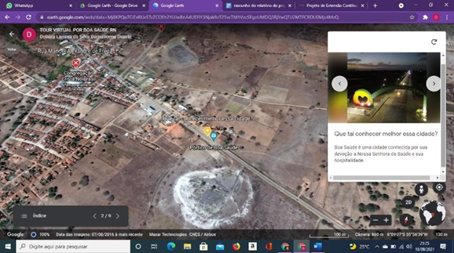
Fonte: Google Earth

Ainda foram produzidos um material textual e de vídeo sobre o programa Google Earth e sobre saneamento básico, os quais foram apresentados para alunos e professores de maneira remota por intermédio do Google Meet. Nesse momento os alunos foram orientados a fazer os registros fotográficos e vídeos sobre os problemas municipais de saneamento básico identificados em seu cotidiano, os registros obtidos foram analisados e a partir desses, construímos um projeto no Google Earth com uma versão no PowerPoint, que apresenta, fotografias, vídeos, mapas e textos sobre a problemática do saneamento básico municipal. A versão final do projeto foi apresentada na própria escola para as turmas do 9º ano (Figura 2).

Figura 2: Registro da apresentação.
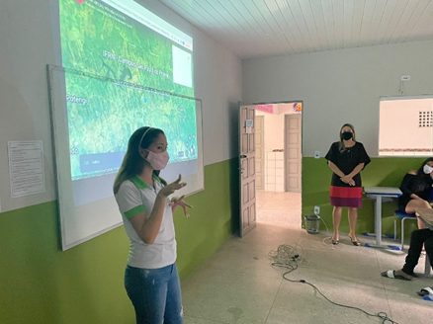
Fonte: Camila Taumaturgo, 2021.

A pesquisa realizada pelos alunos evidenciou que a cidade apresenta deficiência em relação as condições do saneamento básico, gerando transtorno para a população e riscos de contaminação. Como apresentado no projeto o município não conta com um sistema de saneamento básico ativo e eficiente. Ainda com os registros enviados pelos alunos e feitos pela equipe do projeto foi possível observar que grande parte da zona urbana apresenta esgoto a céu aberto, ocasionando um grande risco a saúde da população, considerando que o mesmo não é tratado antes de ser descartado. De tal modo, há a geração de prejuízo ao meio ambiente. Na figura 3, temos a imagem de uma das ruas do município, conhecida pela população local, justamente pelo seu mau cheiro que exala.
Figura 3: Registro da Rua Manoel Alexandre de Freitas.
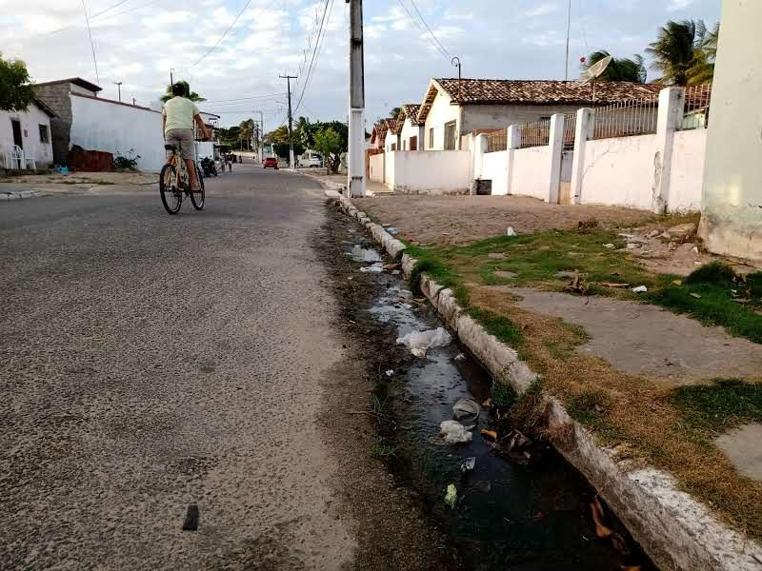
Fonte: Jayna Milliny, 2021.
Também foi ressaltada na pesquisa a falta de coleta seletiva e o descarte incorreto dos resíduos sólidos. O centro da cidade e o distrito do córrego de São Mateus contam com coleta de lixo três dias por semana, já em algumas áreas da zona rural a coleta é feita apenas uma vez por semana e em outras localidades o descarte é totalmente feito pelos moradores, pois o carro de coleta não passa em algumas comunidades rurais. Nesses caos, os moradores optam pela queima do lixo que muitas vezes ocorre nas margens das estradas ou no seu próprio quintal.
Em relação ao lixo recolhido pelo carro da coleta, o material é levado para o lixão e quando há grande acumulo, ocorre a queima. Essa ação impossibilita, por exemplo, o reaproveitamento de materiais recicláveis e orgânicos que poderiam ser reaproveitados para outras finalidades seja pela própria população, ou ainda, pelo poder público (Figura 5).

Figura 4: Queima de lixo na zona rural.
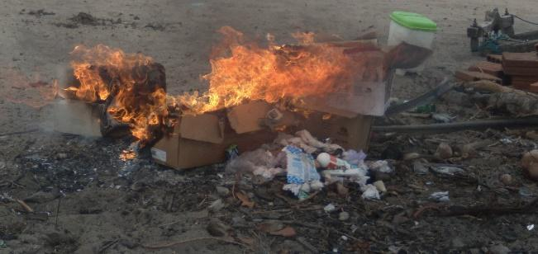
Fonte: Maria das Vitórias, 2021.

Figura 5: Lixão de Boa Saúde/RN.
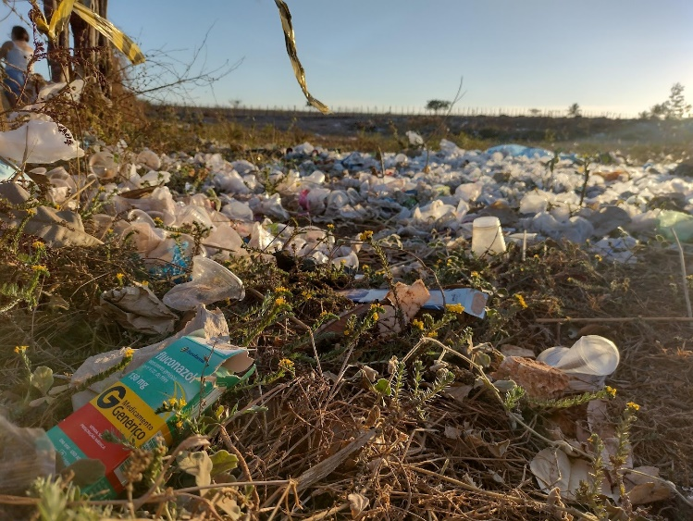
Fonte: Debora Larissa, 2021.

3. AS CONTRIBUIÇÕES DAS NOVAS TECNOLOGIAS PARA O PROCESSO DE ENSINO APRENDIZAGEM E AS QUESTÕES AMBIENTAIS

Diante da evolução tecnológica que estamos vivenciando em todas as esferas da vida social, faz se necessário o uso de novas ferramentas que tornem o ensino mais significativo e também atrativo. Tendo em vista que a tecnologia se encontra presente no cotidiano de todos, principalmente das crianças e adolescentes, jogos eletrônicos são uma alternativa para a educação. Jogos que trazem a questão ambiental como tema podem ser usados como ferramentas de sensibilização frente a essa problemática. Nessa perspectiva, a transposição do virtual para o real promove a assimilação dos conteúdos resultando em uma aprendizagem significativa (SANTOS, 2012).
As mídias eletrônicas podem auxiliar no processo de aprendizagem. Ferramentas, como, por exemplo, o Google Earth, possibilita a interdisciplinaridade entre questões geográficas e ambientais através de suas funções, tornando assim, as aulas mais atrativas para os alunos (PERUFO, 2012).
Também é importante discutir sobre o contexto ambiental, no qual o aluno está inserido, visando criar a familiarização do mesmo com o problema (MEDEIROS, 2018). O programa Google Earth traz essa possibilidade, através de suas ferramentas é possível enriquecer o conhecimento geoespacial na sala de aula, oferecendo também a possibilidade de criação de uma história digital mapeada, na qual a narrativa servirá como meio para o aprendizado (GOOGLE EARTH, 2021).

O projeto traz consigo diversas contribuições para o desenvolvimento de projetos de ensino, pesquisa e extensão, dado que a experiência vivenciada nos permitiu uma proximidade e discussão com a comunidade sobre o saneamento básico municipal, mediante a participação dos alunos na identificação dessa problemática em suas respectivas localidades.
Assim, um leque de temáticas pode ser aprofundado, considerando a sensibilização que foi realizada na discussão sobre o saneamento básico, envolvendo a coleta e destinação correta dos resíduos sólidos, coleta e tratamento do esgoto, abastecimento de água e drenagem das águas pluviais.
Além disso, o uso da plataforma do Google Earth propiciou um aprendizado sobre as potencialidades para utilização e produção de outros projetos, narrativas mapeadas ou a realização de tour virtual por qualquer parte do planeta e contemplando uma diversidade de temáticas.

CONSIDERAÇÕES FINAIS

A execução do projeto trouxe contribuições para a comunidade local, com a apresentação e explicação de problemas relacionados à ausência ou precariedade do saneamento básico e as consequências que essa situação tem para a saúde humana.
Os problemas identificados despertam inclusive, para a necessidade de consecução do Plano Municipal de Saneamento Básico de Boa Saúde/RN que já se encontra em elaboração. O projeto buscou sensibilizar a população em relação aos prejuízos da contaminação do solo e dos corpos hídricos causados pela disposição incorreta de resíduos sólidos, a ausência de um sistema de tratamento de efluentes no município e o risco de alagamentos devido ao sistema ineficiente de drenagem de águas pluviais. Também tentamos despertar para o papel cidadão, pois as ações individuais e coletivas podem ter impacto negativo no meio ambiente, daí a relevância de que sejam repensadas e que medidas sejam cobradas ao poder público.
Além disso, a utilização do Google Earth e PowerPoint, ferramentas que possuem grande potencial no processo de aprendizagem, possibilitam a imersão do aluno no conteúdo de forma mais significativa, através de funções que tornam o aprendizado mais próximo da realidade do aluno, considerando que as narrativas podem contemplar a realidade local e real.
O projeto possibilitou o aprofundamento do conhecimento sobre as questões de saneamento básico e educação ambiental. Nesse sentido, buscamos despertar o senso crítico desses jovens sobre as questões ambientais do município e colaborar para apresentar medidas mitigadoras aos problemas apresentados pelos alunos por intermédio de uma narrativa mapeada feita a partir dos registros fotográficos e dos vídeos construídos nesse processo.

REFERÊNCIAS BIBLIOGRÁFICAS

GOOGLE EARTH. Explore a Terra. Disponível em: < https://www.google.com/intl/pt-BR_ALL/earth/education/explore-earth/ >. Acesso em: 10 jun. 2021

MEDEIROS, Monalisa Cristina Silva et al. Produção de jogos como recursos didáticos no processo de ensino-aprendizagem da Geografia e Meio Ambiente. Revista Educação Pública, [s. l], p. 1-1, 5 jun. 2018. Disponível em: < https://educacaopublica.cecierj.edu.br/artigos/18/11/produo-de-jogos-como-recursos-didticos-no-processo-de-ensino-aprendizagem-da-geografia-e-meio-ambiente > Acesso em: 10 mar. 2021.

PERUFO, Elisiane Alles.; RAMPELOTTO, Elisane Maria. A educação ambiental como ferramenta para o desenvolvimento integrado entre currículo e formação disciplinar. Revista Monografias Ambientais p. 6, 2012.

SANTOS, Adriana Melo. Jogos eletrônicos e educação ambiental. In: PALMAS, VII Congresso Norte Nordeste de Pesquisa e Inovação, 2012, Palmas. Jogos eletrônicos e educação ambiental. Instituto Federal Baiano- Campus Teixeira de Freitas, 2012. p. 1-8.

Trabalho apresentado no II Congresso Iberoamericano Nós Propomos! Geografia, Educação e cidadania
Aluna do Curso Técnico Integrado em Meio Ambiente do IFRN-SPP, e-mail: larissaduarte2145@gmail.com.
Aluna do Curso Técnico Integrado em Meio Ambiente do IFRN-SPP, e-mail: millianyjayna2019@gmail.com.
Orientadora do trabalho. Professora de Informática do IFRN-SPP, e-mail: camila.nascimento@escolar.ifrn.edu.br.
Coorientadora do trabalho. Professora de Geografia do IFRN-SPP, e-mail: edseisy.tavares@escolar.ifrn.edu.br.

